Trentino: Achte internationale UNESCO Konferenz „Global Geoparks“
Vom 8. bis zum 14. September 2018 begrüßt Madonna di Campiglio Experten aus aller Welt

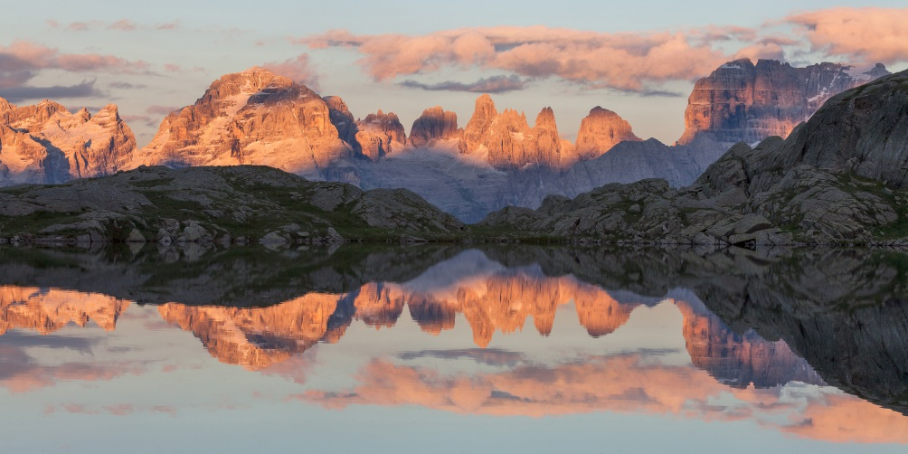 | 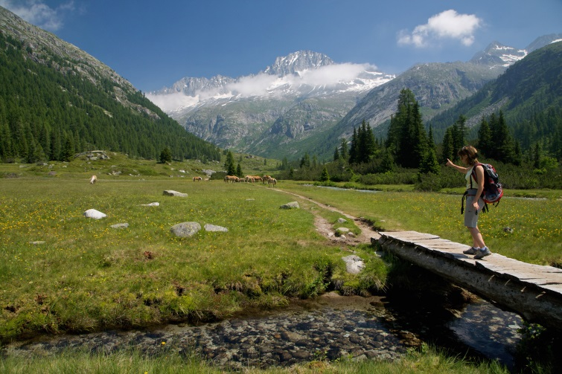
© Trentino Marketing_Alessandro Gruzza_Le Dolomiti Unesco_Dolomiti di Brenta | © Trentino Marketing_Alessandro Gruzza_Le Dolomiti Unesco_Dolomiti di Brenta

Trento, 31. Juli 2018. Vom 8. bis zum 14. September 2018 findet in Madonna di Campiglio, im Herzen des Adamello-Brenta Geoparks und der Brenta-Dolomiten, die achte internationale UNESCO Konferenz „Global Geoparks“ statt. Zu der alle zwei Jahre stattfindenden hochkarätigen Veranstaltung, die sich dieses Jahr besonders dem Thema „Geoparks und nachhaltige Entwicklung“ widmet, werden etwa 800 Experten aus aller Welt erwartet. Im Rahmen der Konferenz finden thematische Workshops und Seminare sowie zahlreiche Veranstaltungen statt, die die Teilnehmer mit der lokalen Kultur und Tradition des Trentino vertraut machen. Außerdem werden zahlreiche Exkursionen und Führungen in die Natur der Region Trentino sowie attraktive Aktivitäten zum Kennenlernen der vielfältigen Landschaften für Familien und Freunde der Konferenzteilnehmer angeboten.
Was sind UNESCO Global Geoparks?
Die UNESCO Global Geoparks sind einzelne Gebiete von internationaler geologischer Bedeutung, für deren Erhalt und Förderung ein ganzheitlicher Ansatz unter Einbezug von Schutzmaßnahmen, (Weiter-)Bildung für Anwohner und Besucher sowie eine nachhaltige Entwicklung verfolgt wird. Dabei geht es darum, das Bewusstsein für gesellschaftliche Herausforderungen wie nachhaltige Nutzung natürlicher Ressourcen und Klimawandel zu stärken. Momentan existieren weltweit 127 Geoparks in 35 verschiedenen Ländern rund um den Globus. Allein in Italien gibt es zehn Geoparks. UNESCO Global Geoparks bilden zusammen mit den UNESCO Biosphärenreservaten und den UNESCO Welterbestätten ein Netzwerk, die die Bekanntheit der Gebiete steigern, die kulturelle, biologische und geologische Vielfalt des Planeten schützen und ein nachhaltiges Wirtschaftswachstum voranbringen soll. Im Trentino selbst gibt es neben dem Geopark noch die Dolomiten als UNESCO-Weltnaturerbe und das Biosphärenreservat im Val di Ledro sowie der Talschaft Giudicarie.
Der Adamello-Brenta Geopark
Das Gebiet des Adamello Brenta Geoparks repräsentiert eine Region von außerordentlicher geologischer und ökologischer Bedeutung mit herausragender Biodiversität, die im Jahr 2008 in den Kreis der UNESCO Global Geoparks aufgenommen wurde. Besonders auffallendes Merkmal ist der auch für das geologisch ungeübte Auge eklatante Gegensatz der Adamello-Presanella-Berge auf der westlichen und der Brenta-Dolomiten auf der östlichen Seite. Die enorme Artenvielfalt des Parks zeigt sich in über 1.300 Pflanzenarten und den typischen Bergbewohnern des Tierreichs wie dem Braunbär, dem Symbol des Naturparks.
Zahlen, Daten, Fakten
- 127 UNESCO Global Geoparks in 35 verschiedenen Ländern
- 70 Geoparks in Europa
- 10 Geoparks in Italien
- Größe des Adamello-Brenta Geoparks: 1.188 Quadratkilometer
- 61 geologische Stätten im Adamello-Brenta Geopark
Weitere Informationen finden Interessierte unter UNESCO Konferenz „Global Geoparks“.
Passendes Bildmaterial zur Meldung steht unter https://bit.ly/2OjlxCa zum Download zur Verfügung (Copyright bitte wie angeben).

Über Trentino:
Die autonome Provinz im Norden Italiens gliedert sich in vierzehn touristische Gebiete und erstreckt sich von den Dolomiten, die seit 2009 als UNESCO-Weltnaturerbe zählen, bis hin zum Nordzipfel des Gardasees mit der Stadt Riva del Garda. Neben den historischen Städten Trento und Rovereto besticht Trentino vor allem mit seiner vielseitigen Natur – rund 30 Prozent der Gesamtfläche bestehen aus Naturschutzgebieten. Mediterrane Temperaturen am Wasser und alpines Klima in den Bergen: Die abwechslungsreichen Wetterbedingungen machen Trentino zu einem idealen Reiseziel für Natur-, Kultur- sowie Sportliebhaber. Weitere Informationen unter www.visittrentino.info.

Weitere Presseinformationen:
Die aktuelle Pressemappe gibt es auch auf: www.visittrentino.info/de/presse/pressemappen

